FICHE PRODUIT
HUILE D’OLIVE BIO AIL & ROMARIN
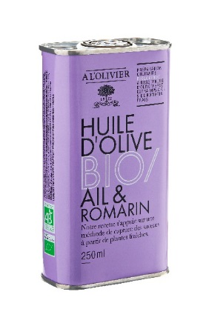
 | Nom du produit | Format | Code article | Code EAN produit | Code EAN carton
 | Huile d'olive biologique ail & romarin | Bidon violet 250 ml | 1H557-CBHA | 3330149300950 | 3330149360954
 | Nom règlementaire
 | Préparation culinaire à base d'huile d'olive vierge extra issue de l’agriculture biologique 98% et d'extrait naturel d’ail et de romarin. Ingrédients issus de l’agriculture biologique.
 | Origine
La maison A L’Olivier a toujours été concernée par les questions relatives à la santé par la nourriture.
C’est pourquoi, nous avons élaboré une gamme d'huiles d'olive issue de l’agriculture biologique aromatisées à partir de plantes fraîches, de champignons, de fruits ou d'épices, selon une recette originale de capture des saveurs.
L’ail provient de Lautrec, Tarn, France.
 | Composition
 | Huile d'olive vierge extra* 98% et extrait naturel de d’ail* 1% et de romarin* 1%.
25g d’ail et 20g de romarin sont nécessaires à l’aromatisation de 1 litre d’huile d’olive.
*ingrédient issu de l’agriculture biologique.
 | Profil gustatif
 | La saveur piquante de l'ail est équilibrée par la fraîcheur du romarin en fin de bouche.
 | Utilisations
 | Pour agrémenter des grillades de viandes ou de poissons, des légumes grillés, une purée de pommes de terre ou une omelette aux girolles.
 | Accords
 | Vinaigre à la pulpe de poivron au piment d'Espelette, vinaigre à la chair de Tomate & Basilic, crème balsamique noire, vinaigre de vin blanc aux Herbes de Provence.
 | Durée de vie et conservation
18 mois.
A conserver à l'abri de la lumière et de la chaleur.
 | C'est pour préserver au maximum les arômes et les parfums délicats des huiles aromatisées que nous vous conseillons de ne les ajouter qu'en fin de préparation.
 | Colisage
 | Carton de 6 bidons.

